Тема№31.11 06 2020г. Группа АМ-18.Разборка и сборка генератора Г250-Г1. - Генератор - разборка, проверка деталей и сборка.
Для выполнения работы потребуются:
- мультиметр;
- блок питания с регулируемым напряжением до 20 В или зарядное устройство для аккумуляторной батареи;
- трех или двухзахватный съемник (см. 4.2, п. 12);
- оправка из набора чашечного съемника (см. 4.2, п. 15) для выпрессовывания переднего подшипника.
Разборка
1. Снимаем генератор с автомобиля (см. 13.1.3).
2. Отжав три пружинных фиксатора, снимаем защитный кожух выпрямительного блока.
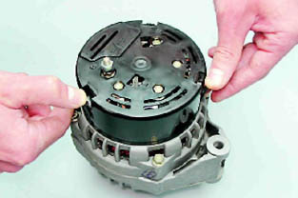
3. Крестовой отверткой отворачиваем два винта крепления регулятора напряжения.
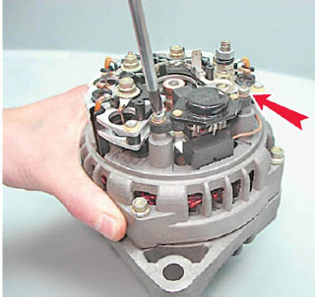
4. Отсоединяем от вывода регулятора напряжения колодку провода и снимаем регулятор.
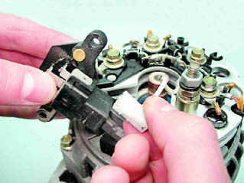
5. Накидным ключом на 8 мм отворачиваем три болта, соединяющих выводы обмоток статора с блоком выпрямителей (1), и еще один болт, крепящий выпрямительный блок (2) (запомните, как установлены изолирующие и упорные шайбы).
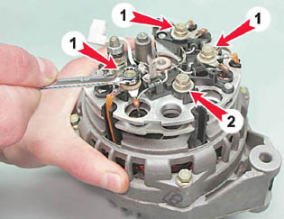
6. Осторожно отгибаем в сторону провода выводов обмотки статора.
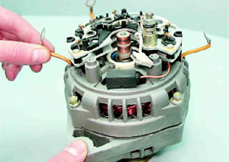
7. Крестовой отверткой отворачиваем винт крепления конденсатора.
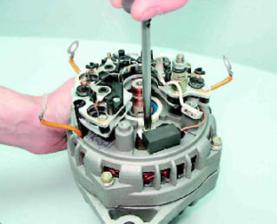
8. Снимаем выпрямительный блок вместе с конденсатором. Торцевым ключом на 10 мм отворачиваем две гайки контактного болта. Снимаем с болта дистанционную и изолирующие втулки, вынимаем болт из выпрямительного блока и снимаем с контактного болта наконечник конденсатора.
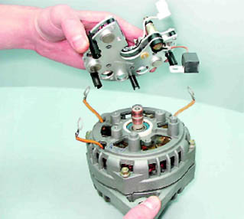
9. Маркером наносим метки взаимного расположения передней и задней крышек генератора (для упрощения сборки).
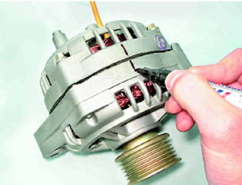
10. Торцовым ключом на 8 мм отворачиваем четыре болта, стягивающих переднюю и заднюю крышки генератора.
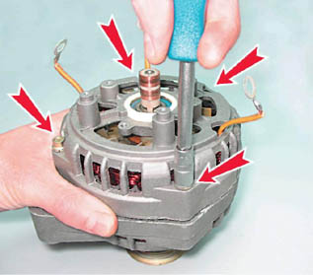
11. Шлицевой отверткой аккуратно раздвигаем крышки генератора.
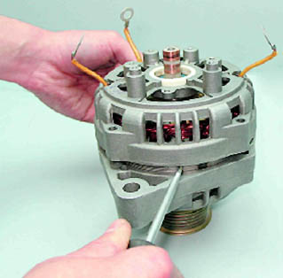
12. Отсоединяем заднюю крышку вместе с обмоткой статора от передней крышки.
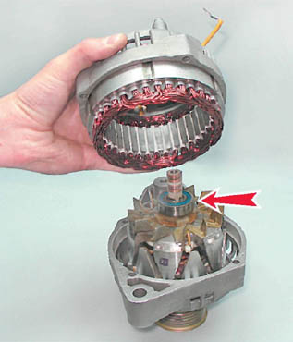
Рекомендация:
Для определения технического состояния заднего подшипника покачайте из стороны в сторону и энергично повращайте его наружное кольцо. Подшипник не должен иметь значительного люфта, а кольцо должно свободно вращаться без заеданий и посторонних шумов. Неисправный подшипник необходимо заменить.
13. Маркером наносим метку на статоре (для обозначения ее положения относительно задней крышки).
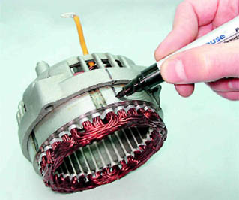
14. Вынимаем статор из задней крышки генератора.
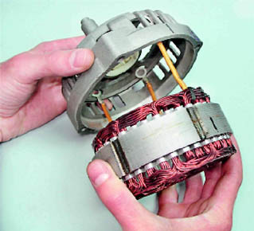
Рекомендация:
Для определения технического состояния переднего подшипника, удерживая рукой шкив, покачайте из стороны в сторону и повращайте переднюю крышку. Если подшипник заедает, имеет значительный люфт или при энергичном вращении крышки шумит, то его необходимо заменить.
Совет:
Завод-изготовитель рекомендует менять передний подшипник ротора вместе с передней крышкой генератора, так как он завальцован в крышке Но, учитывая то, что стоимость подшипника значительно ниже стоимости новой передней крышки и, тем более, генератора в сборе, целесообразно выпрессовать и заменить неисправный подшипник.
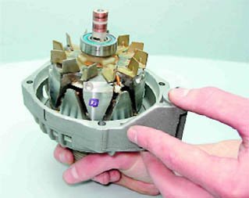
15. При необходимости замены переднего подшипника генератора торцовым ключом на 24 мм отворачиваем гайку крепления шкива, удерживая шкив раздвижными пассатижами.
16. Снимаем с вала ротора шкив с пружинной (3) и плоской шайбой (2), дистанционную втулку (1).
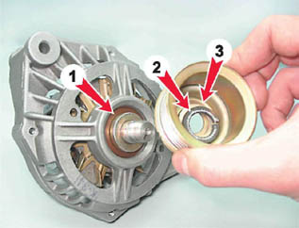
17. Наворачиваем гайку крепления шкива на резьбу вала ротора (заподлицо с торцом). Ударами молотка с резиновым бойком по гайке выпрессовываем ротор из переднего подшипника.
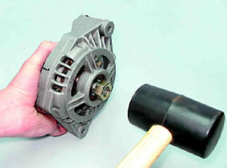
18. При необходимости замены переднего подшипника генератора устанавливаем переднюю крышку в тиски (на губки тисков должны быть надеты накладки из мягкого металла).
19. Подобрав подходящие оправки из набора чашечного съемника (см. 4.2, п. 15), выпрессовываем подшипник из посадочного гнезда в передней крышке.
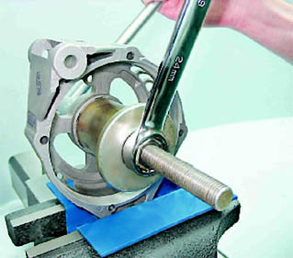
20. При необходимости замены заднего подшипника генератора закрепляем ротор в тисках с мягкими накладками на губках. Универсальным съемником (см. 4.2, п. 12) спрессовываем задний подшипник с вала ротора.
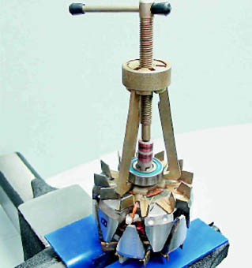
Проверка
1. Проверяем обмотки статора: а) прикладывая щупы омметра к контактным кольцам ротора, проверяем обмотку возбуждения на отсутствие обрыва. Сопротивление исправной обмотки возбуждения должно быть 5-10 Ом;
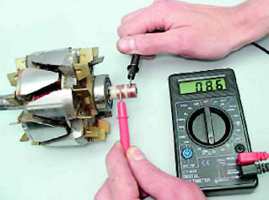
б) подсоединяя щупы омметра к любому контактному кольцу и к ротору, проверяем обмотку возбуждения на отсутствие замыкания на "массу". При исправной обмотке ротора омметр должен показать бесконечно большое сопротивление.
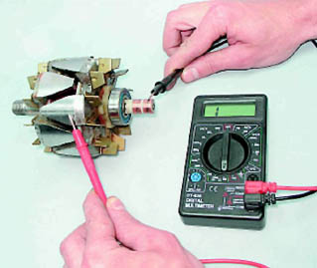
2. Проверяем обмотки статора: а) поочередно подсоединяя щупы омметра к выводам обмотки статоpa, проверяем обмотку на обрыв. При отсутствии обрыва омметр будет показывать малое электрическое сопротивление (около 10 Ом);
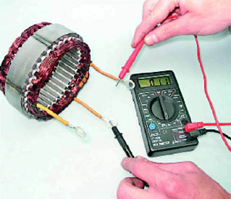
б) подсоединив щупы омметра к любому выводу обмотки и к статору, проверяем обмотку статора на отсутствие замыкания на "массу". Если короткого замыкания нет, то омметр должен показать бесконечно большое сопротивление.
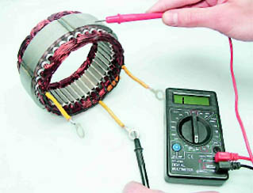
3. Проверяем выпрямительный блок:
Замечание:
Исправный полупроводниковый диод проводит электрический ток только в одном направлении Диод неисправен, если он не проводит ток или проводит ток в обоих направлениях
а) подсоединяем щуп положительного вывода омметра (в режиме проверки диодов) к общей шине вспомогательных диодов (1), а щуп отрицательного вывода - к выводу проверяемого диода (2). Исправный диод не должен пропускать ток (сопротивление стремится к бесконечности);
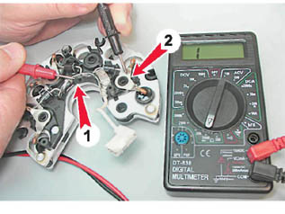
б) меняем щупы тестера местам. Если диод исправен, омметр должен показать наличие сопротивления (несколько сотен Ом). Аналогично проверяем два других вспомогательных диода;
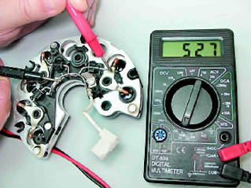
в) подсоединяем щуп отрицательного вывода омметра к пластине выпрямительного блока, в которую запрессован проверяемый диод, а щуп положительного вывода- к выводу диода. Исправный диод не должен пропускать ток (сопротивление стремится к бесконечности);
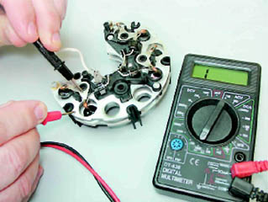
г) меняем щупы тестера местами. Если диод исправен, то омметр должен показать сопротивление в несколько сотен Ом).
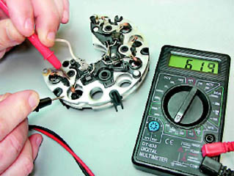
Аналогично проверяем другие силовые диоды.
4. Проверяем регулятор напряжения:
а) осматриваем щетки регулятора напряжения, убеждаемся в их подвижности. Если щетки обломаны или сильно изношены (выступают из щеткодержателя не более чем на 5 мм), либо их подклинивает в щеткодержателе - регулятор напряжения необходимо заменить;
б) для проверки регулятора напряжения собираем простейшую схему (см. ниже). К "массе" регулятора проводом подсоединяем отрицательный вывод источника питания, а к его выводу- положительный. Контрольную лампу подключаем к щеткам регулятора напряжения.
Предупреждение!
При подсоединении к регулятору напряжения проводов, подающих напряжение, строго соблюдайте полярность. Неправильное подсоединение проводов выведет из строя исправный регулятор напряжения
Вольтметром контролируем напряжение, подаваемое на регулятор напряжения;
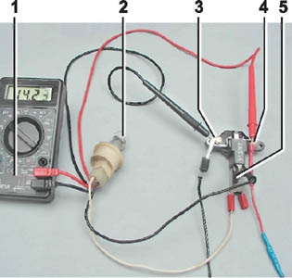
Схема проверки реле-регулятора:
1 - мультиметр (в режиме вольтметра); 2 - контрольная лампа; 3 - "масса" регулятора напряжения; 4 - вывод регулятора напряжения; 5 - щетки
в) включаем блок питания и подаем напряжение 13 В на регулятор напряжения. Контрольная лампа должна загореться, свидетельствуя о том, что при таком напряжении в бортовой сети автомобиля ток возбуждения будет поступать на обмотку ротора генератора;
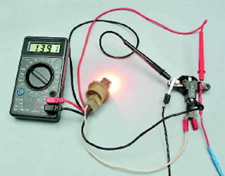
г) постепенно поднимаем напряжение до тех пор, пока контрольная лампа не погаснет. Напряжение, при котором гаснет контрольная лампа, должно быть 14,5-14,7 В.
д) снижаем подаваемое напряжение, пока контрольная лампа не загорится снова. Напряжение, при котором включилась контрольная лампа, не должно быть ниже 13,2 В. 5. Проверка конденсатора:
Замечание:
Измерить емкость конденсатора можно только специальным прибором Убедиться в неисправности конденсатора можно с помощью омметра с пределом измерений не менее 1000 кОм
Подсоединяем к выводам конденсатора омметр и наблюдаем за его показаниями. Если конденсатор не пробит, то при подсоединении к нему выводов прибора омметр в первый момент будет показывать небольшое сопротивление, затем это сопротивление будет быстро увеличиваться, пока не стабилизируется. Аналогичное изменение показаний омметра должно повториться при изменении полярности прибора.
Неисправные ротор, статор, конденсатор или регулятор напряжения необходимо заменить. Если в выпрямительном блоке неисправен один или несколько диодов, следует заменить блок в сборе.
Сборка
Предупреждение!
Перед запрессовкой переднего подшипника генератора на место необходимо проверить посадочное гнездо подшипника и при необходимости ножом или шабером восстановить фаску там, где кромки отверстия остались замятыми. При запрессовке переднего подшипника в крышку усилие необходимо передавать только на наружное кольцо подшипника.
1. Подобрав подходящие оправки из набора чашечного съемника (см. 4.2, п. 15), запрессовываем новый передний подшипник в посадочное гнездо в передней крышке до упора.
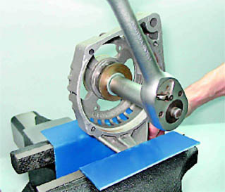
Предупреждение!
Выполняя следующую операцию, наносите молотком только легкие удары. Сильные удары могут расколоть крышку, изготовленную из хрупкого алюминиевого сплава.
2. При помощи стальной выколотки подходящего диаметра и молотка восстанавливаем завальцовку подшипника в крышке.
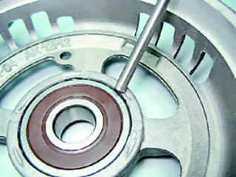
Предупреждение!
Перед установкой заднего подшипника генератора убедитесь, что вал ротора надежно закреплен в тисках. Под вал ротора подложите деревянный брусок подходящего размера, чтобы при запрессовке не повредить переднюю крыльчатку ротора. Во избежание повреждения подшипника удары следует наносить только по внутреннему его кольцу.
3. При помощи отрезка трубы подходящего диаметра (можно использовать глубокую головку на 19 мм) до упора напрессовываем новый подшипник на вал ротора.
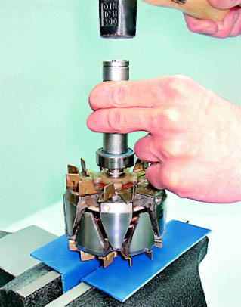
Дальнейшую сборку генератора выполняем в последовательности, обратной разборке. При этом совмещаем метки, нанесенные на крышки и статор генератора. Окончательно затягиваем стяжные болты равномерно, крест-накрест, в несколько приемов по пол-оборота. Затянув болты, убеждаемся в легком вращения ротора (задание ротора может быть из-за перекоса крышек). Перед затягиванием болтов крепления обмоток статора убеждаемся, что под их головками установлены изолирующие шайбы.
Предупреждение!
При установке регулятора напряжения не прилагайте боковых усилий к щеткам.
https://www.youtube.com/watch?v=AG5NN85Z2kE
https://yandex.ru/video/preview/?filmId=8345901811236399079&text=разборка%20и%20сборка%20генератора%20Г250-Г1%20в%20ютубе&path=wizard&parent-reqid=1591849866349897-разборка и сборка генератора Г250-Г1 в ютубе1763941271223363920800581-production-app-host-sas-web-yp-33&redircnt=1591850048.1
Контрольные вопросы: 1.Назначение и устройство генератора Г250-Г1? 2.Характерные неисправности генератора Г250-Г1? 3.Переодичность ТО и Ремонт генератора Г250-Г1? 4.Передовая тенденция и новые технологии при производстве автомобильных генераторов?

